CỘNG HÒA XÃ HỘI CHỦ NGHĨA VIỆT NAM
Độc lập – Tự do – Hạnh phúc

LÝ LỊCH KHOA HỌC
(Theo mẫu tại Thông tư số 08/2011/TT-BGDĐT ngày 17/02/2011 của Bộ trưởng Bộ GDĐT – Phụ lục V)

I. LÝ LỊCH SƠ LƯỢC
Họ và tên: TRẦN THỊ MINH HỒNG Giới tính: Nữ
Ngày, tháng, năm sinh: 03/10/1997 Nơi sinh: Thái Bình
Quê quán: Tân Tiến – Hưng Hà – Thái Bình Dân tộc: Kinh
Học vị cao nhất: Thạc sĩ Năm, nước nhận học vị: 2022, Liên bang Nga
Chức danh khoa học cao nhất: Năm bổ nhiệm:
Chức vụ: Giảng viên
Đơn vị công tác: Khoa Kinh tế số - HV Chính sách và Phát triển.
Chỗ ở riêng hoặc địa chỉ liên lạc: Phòng 605, CT5 Tòa nhà Sông Đà, Mỹ Đình 1, Nam Từ Liêm, Hà Nội.
Điện thoại liên hệ:
Fax: E-mail: minhhongkts310@apd.edu.vn

Số CMND: 034197014715 Ngày cấp: 26/08/2022 Nơi cấp: Cục cảnh sát

II. QUÁ TRÌNH ĐÀO TẠO
- Đại học:
Hệ đào tạo: Chính quy
Nơi đào tạo: Trường Đại học Sư phạm Hà Nội 2.
Ngành học: Sư phạm Toán học
Nước đào tạo: Việt Nam Năm tốt nghiệp: 2019
- Sau đại học
- Thạc sĩ chuyên ngành: Toán ứng dụng và tin học. Năm cấp bằng: 2022
Nơi đào tạo: Trường Đại học Vật lý Kỹ thuật Mátxcơva, Liên bang Nga
3. Ngoại ngữ: | 1. Tiếng Anh  2. Tiếng Nga  3. ………………………… | Mức độ sử dụng: Giao tiếp  Mức độ sử dụng: Giao tiếp  Mức độ sử dụng: ………………………
III. QUÁ TRÌNH CÔNG TÁC CHUYÊN MÔN

Thời gian | Nơi công tác | Công việc đảm nhiệm
Từ 01/12/2022  đến nay | Khoa kinh tế số, HV Chính sách và Phát triển | Giảng viên

IV. QUÁ TRÌNH NGHIÊN CỨU KHOA HỌC
1. Các đề tài nghiên cứu khoa học đã và đang tham gia:
TT | Tên đề tài nghiên cứu | Năm bắt đầu/Năm hoàn thành | Đề tài cấp (NN, Bộ, ngành, trường) | Trách nhiệm tham gia trong đề tài

2. Các công trình khoa học đã công bố:
TT | Tên công trình | Năm công bố | Tên tạp chí

Hà Nội, ngày 05 tháng 01 năm 2023
Xác nhận của cơ quan | Người khai ký tên  (Ghi rõ chức danh, học vị)

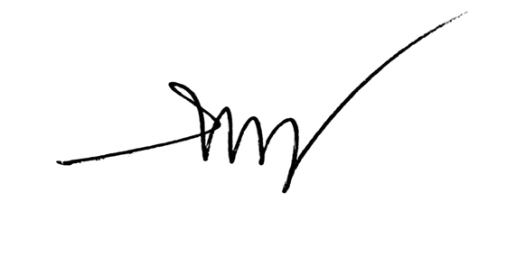

Trần Thị Minh Hồng

